Titel: Tilføj elever til sammenspil | Kategori:
Sidste opdatering: 18-05-2017 09:13 | Forfatter: Dan
Sprog: Dansk | Nøgleord:

Tilføj elev fra Søg -> Sammenspil
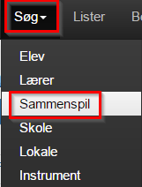
Vælg det ønskede sammenspil fra listen. Brug evt. søgefunktionen.
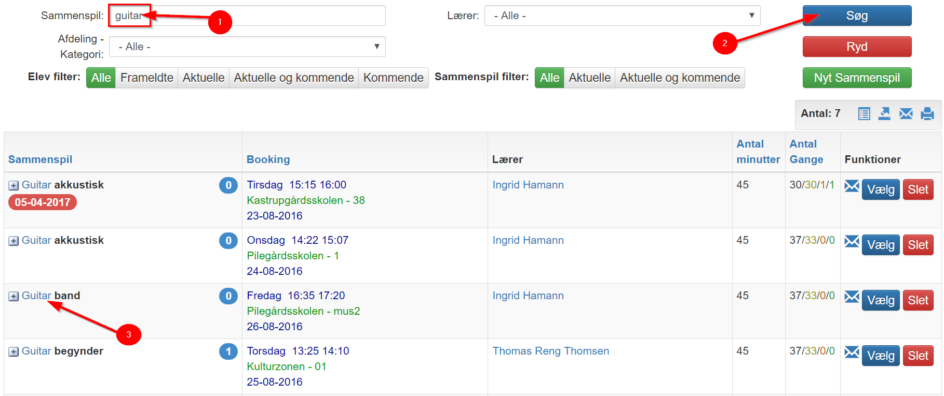
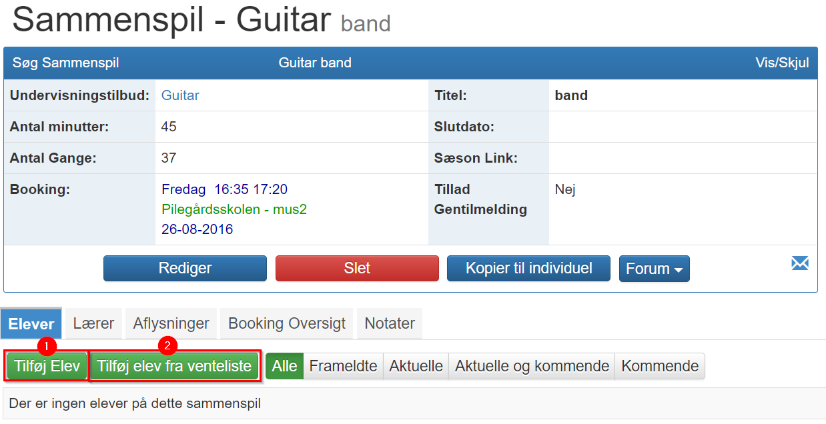
1. Her kan du tilføje aktive elever til det valgte sammenspil.
2. Her kan du tilføje elever fra ventelisten til det valgte sammenspil.

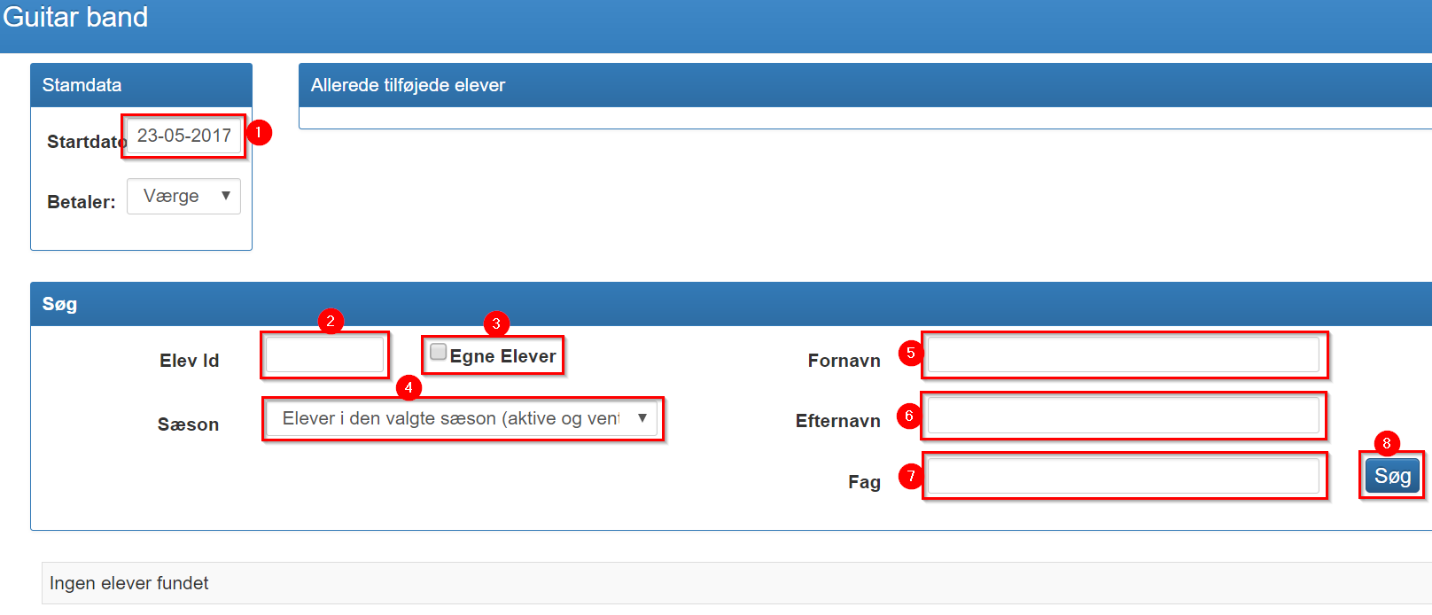
1. Her kan tilføje en startdato for de valgte elever
2. Indtast unikt elev ID
3. Sæt flueben her for kun at vælge imellem dine egne elever
4. Vælg imellem at se elever der er aktive i den valgte sæson, eller elever fra Alle sæsoner.
5. Indtast et elev fornavn for at søge imellem alle med dette fornavn
6. Indtast et elev efternavn for at søge imellem elever med dette efternavn
7. Indtast et fag for at tilmelde elever der går til dette fag
8. Klik på søg for at foretage en søgning ud fra dine valgte kriterier

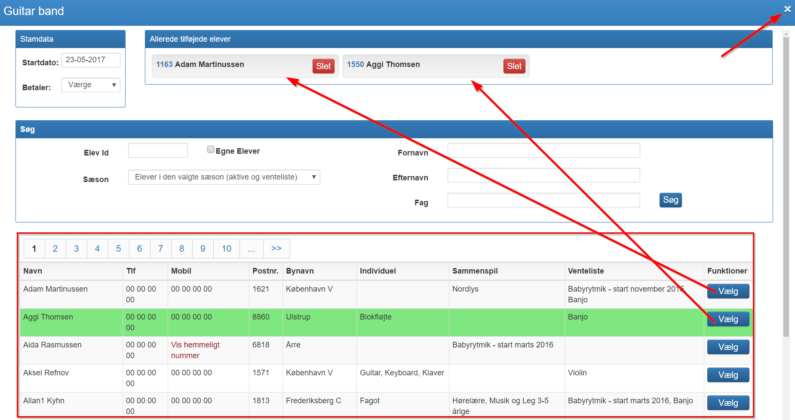
Du kan nu vælge at tilføje elever fra resultatet af din søgning. Dette gøres ved at klikke på knappen ”Vælg” ud for de elever du ønsker at tilføje til sammenspillet. Når du har tilføjet det antal elever du ønsker, skal du klikke på krydset i øverste højre hjørne.
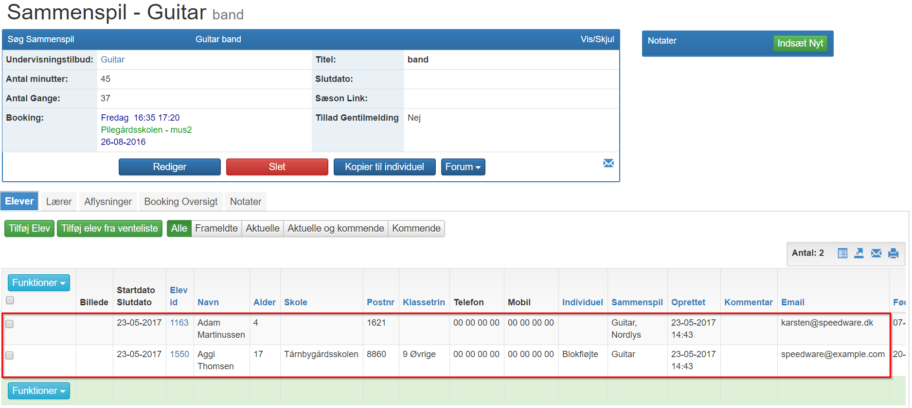
Nu er eleverne tilføjet til sammenspillet.

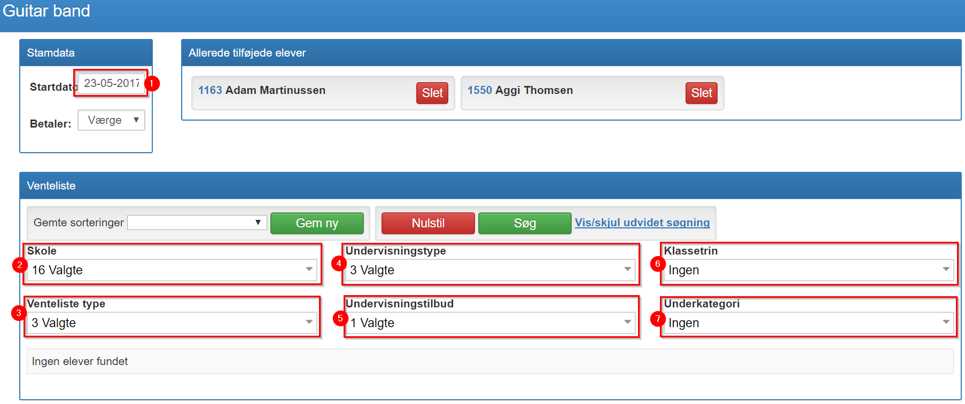
Nedenstående punkter er søgemuligheder. Du behøver ikke udfylde dem alle.
1. Indtast den ønskede startdato for de valgte elever på det valgte sammenspil
2. Vælg den skole du ønsker at søge elever fra
3. Vælg den ventelistetype du ønsker at vælge elever fra
4. Vælg den UV type du ønsker at vælge elever fra
5. Vælg det UV tilbud du ønsker at vælge elever fra
6. Vælg det klassetrin du ønsker at vælge elever fra
7. Vælg den underkategori du ønsker at vælge elever fra
Klik på når du har gjort ovenstående valg.
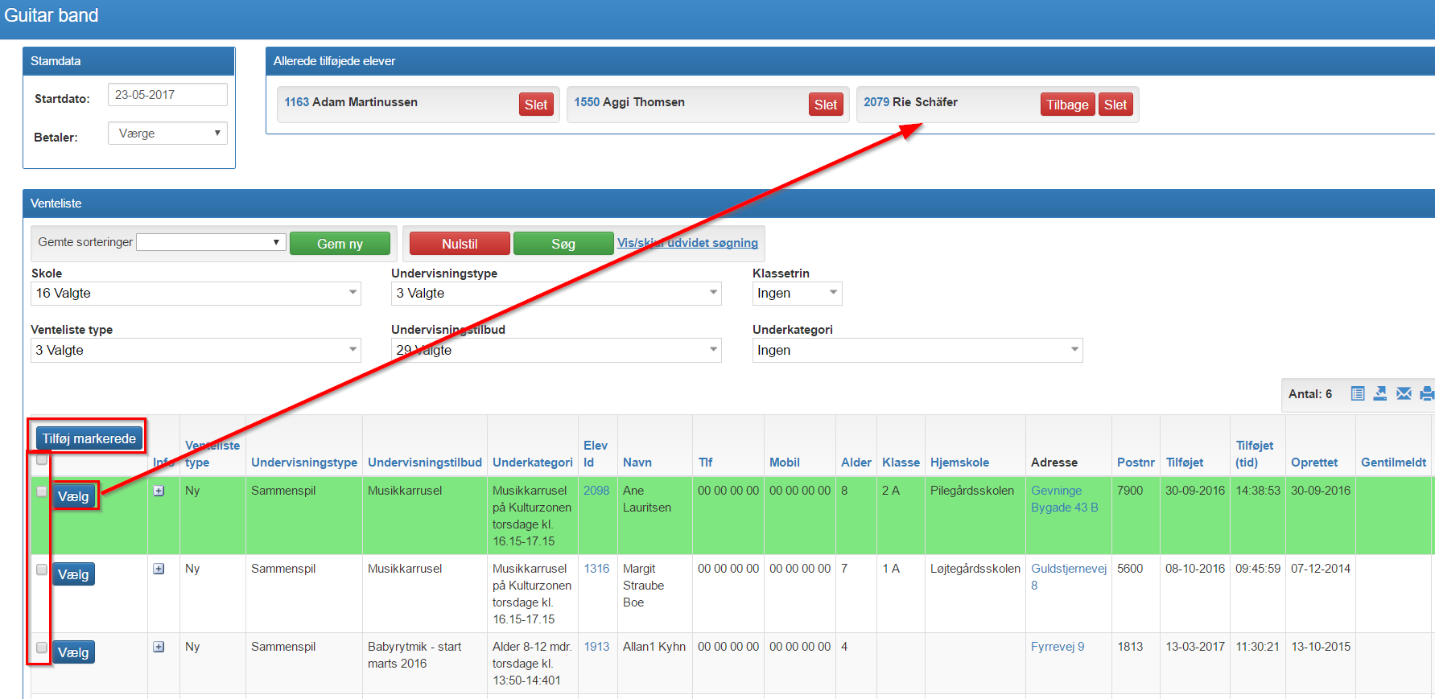

Nu kan du frit vælge at tilføje elever fra listen. Du kan tilføje en enkelt elev ved at klikke på knappen, eller du kan sætte flueben i flere elever på en gang og tilføje alle de markerede elever på en gang ved at klikke på knappen.

